一． 功能测试

1. 在firefox ,登陆框内容显示不全

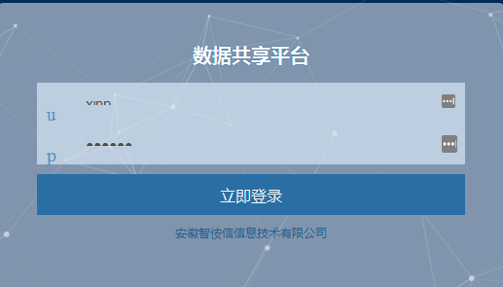

1. 高级搜索站的太高

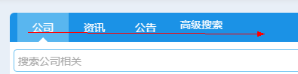

1. 在线客服按钮，只能打开客服界面，不能关闭客服界面

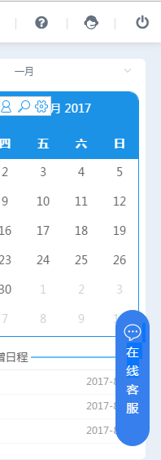

1. 搜索条件的限制，设置的不合理

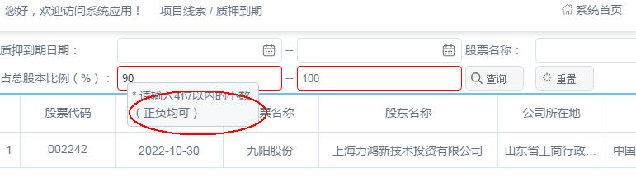

1. 退出功能无效

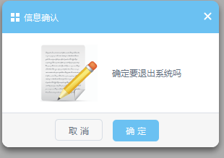

1. 登陆后主页出错

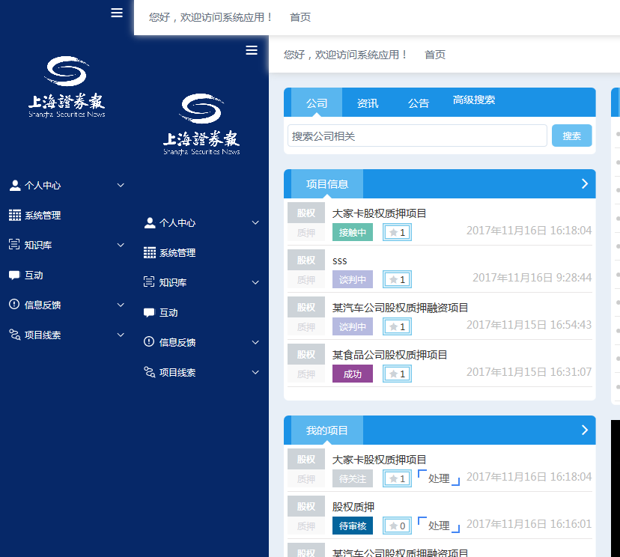

二．业务逻辑测试

1. 自动填报功能未实现

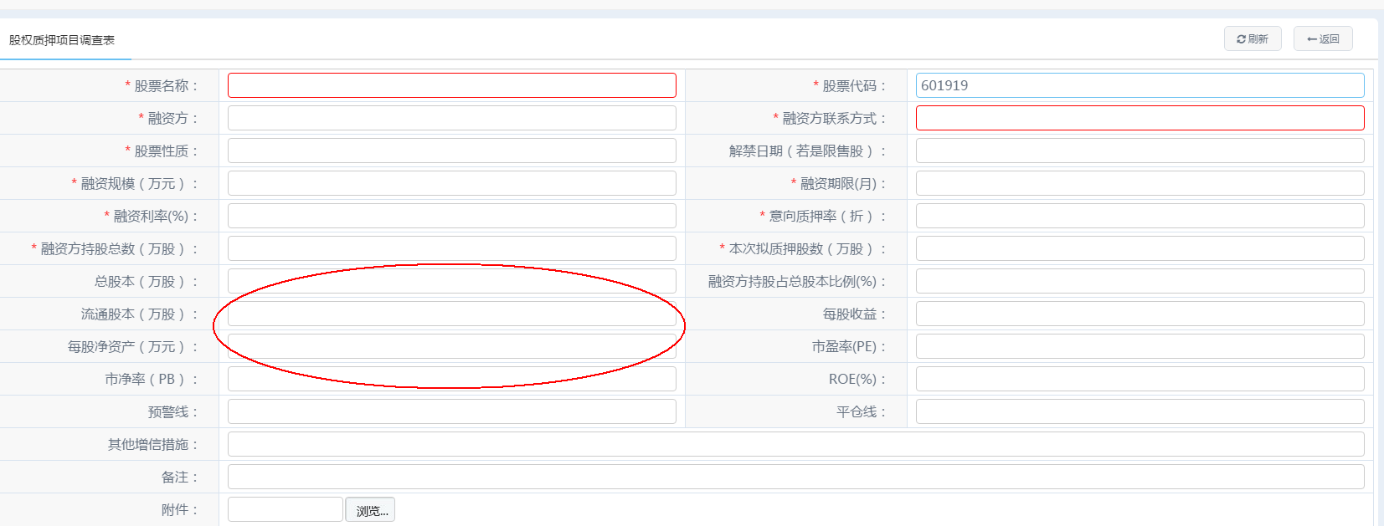

1. 股权质押-新增中，无法保存填报的内容，也没有错误提示

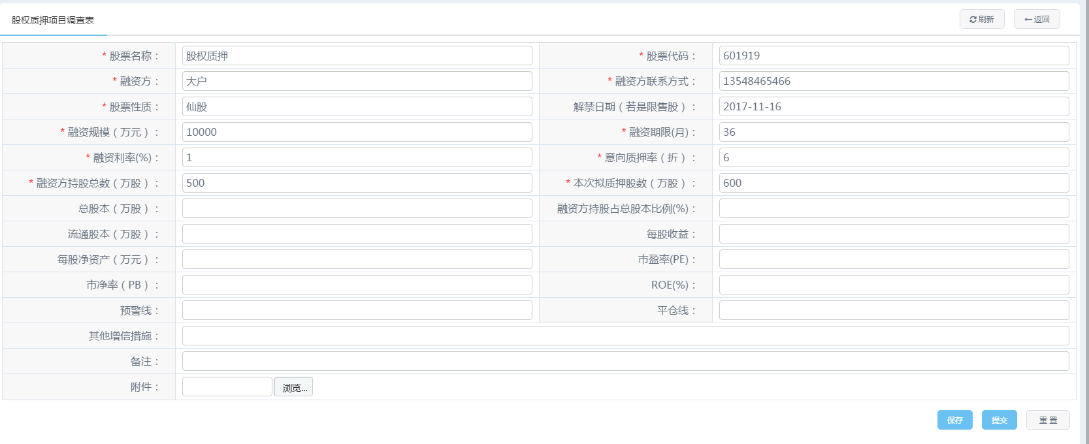

1. 新增项目，状态为待审核不应在首页的“我的项目”中出现。

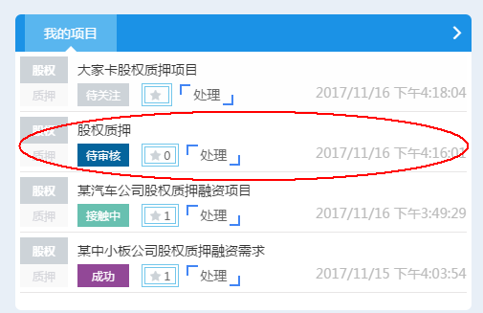

1. 在IE环境下，编辑人在编辑提交人提交的信息之后，选择审核人为空，无法继续下一步业务



1. 在项目申请时候，应能看到项目摘要

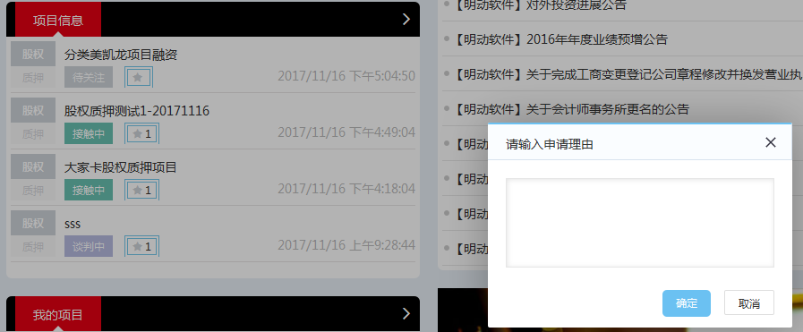

1. 审核人界面，在同意一个请求后，该请求的状态应为“已同意-查看”

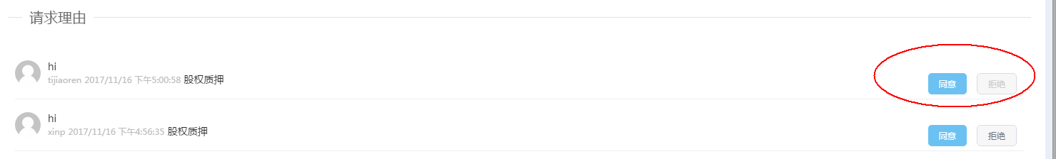

1. 审核人界面，在所以请求都已经被处理的情况，该记录不应还出现在“主页-我的项目”里

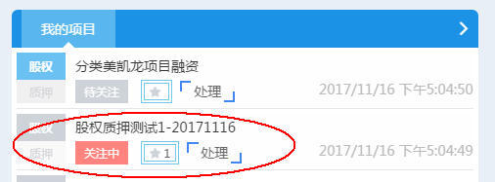

1. 申请人界面，在接到审核人拒绝请求的通知，请求内容和处理结果的内容有歧义

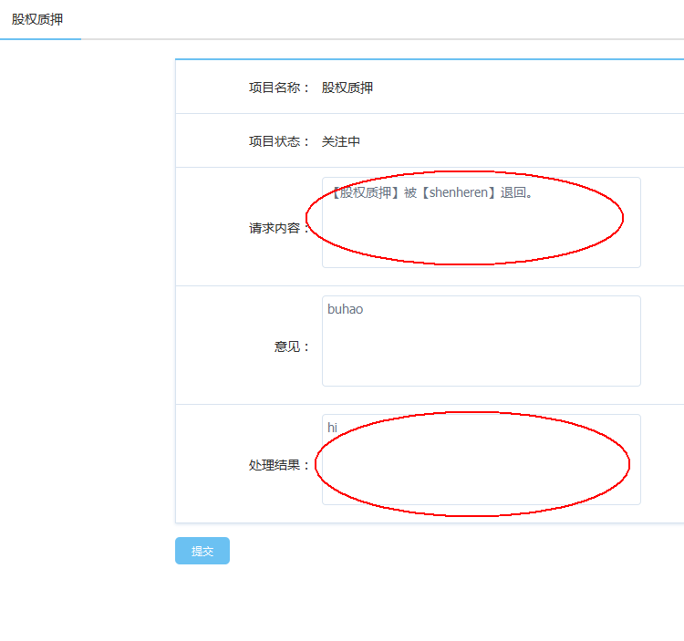

1. 在申请人处理完被拒绝的请求之后，该请求不应在“主页-我的项目”中出现。

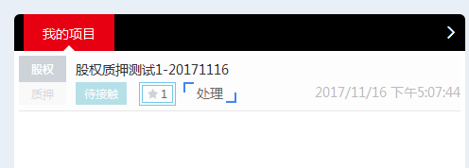

1. 当一个申请人的对一个项目的申请被拒绝后，应允许其再次申请

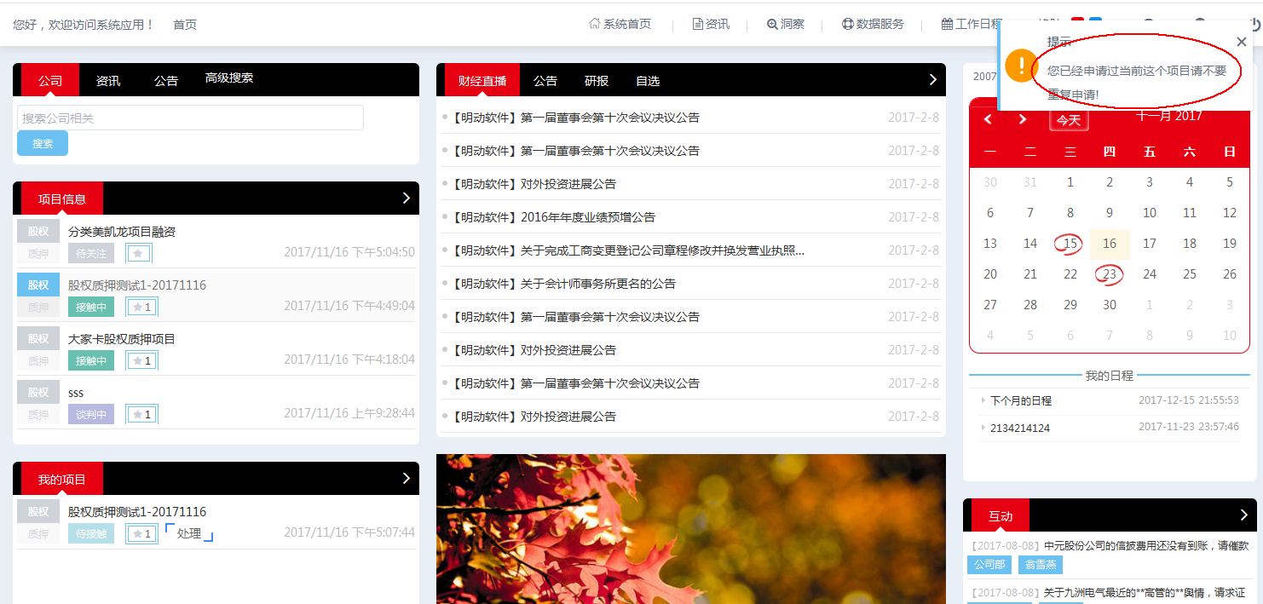

1. 审核人界面，对待谈判的请求，区分不明显

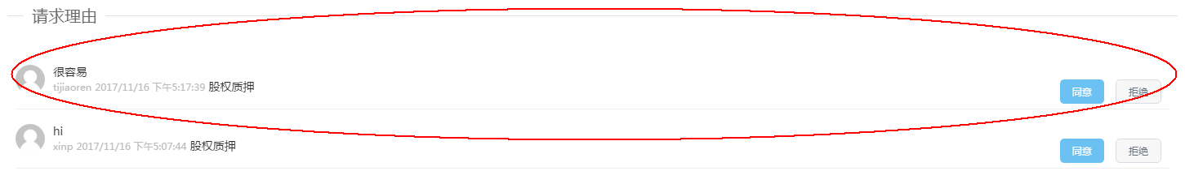

1. 审核人界面，对“待谈判”的请求审核，应有申请人的名字，并应能看到原始信息。

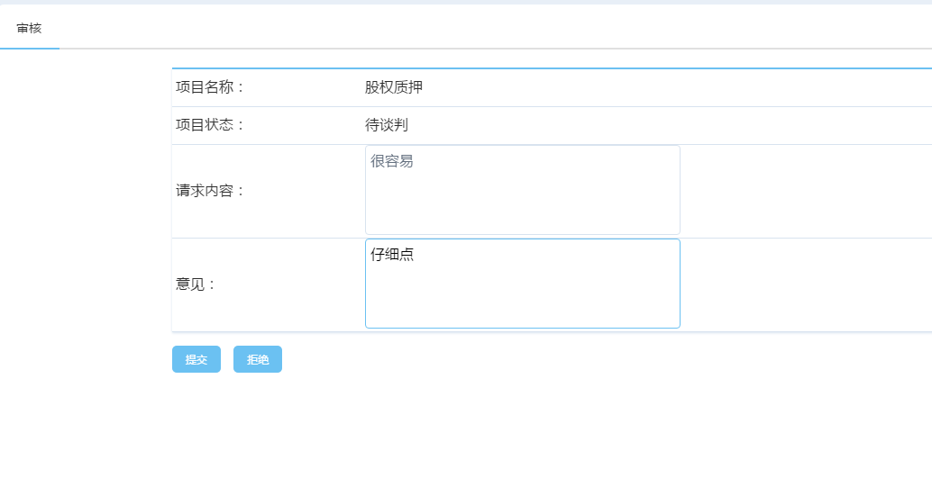

1. 申请人在接到审核人的同意请求之后，应可以看到项目的原始信息。

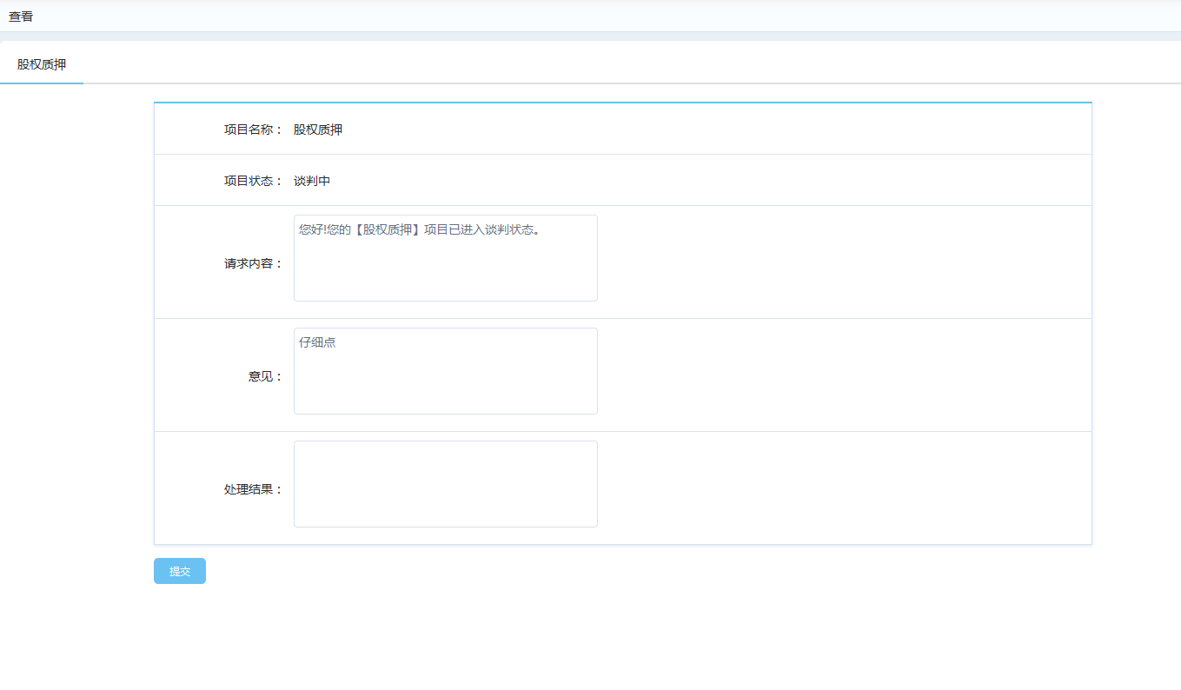

1. 标准流程走完之后，申请人界面同一个项目在“我的项目”中出现了2条记录

